Tillsynsbegäran – information om höga naturvärden och fridlysta arter i avverkningsanmälan A 41407-2025 i Bengtsfors kommun
Denna tillsynsbegäran behandlar höga naturvärden i avverkningsanmälan A 41407-2025 i Bengtsfors kommun som inkom 2025-09-01 och omfattar 0,7 ha.
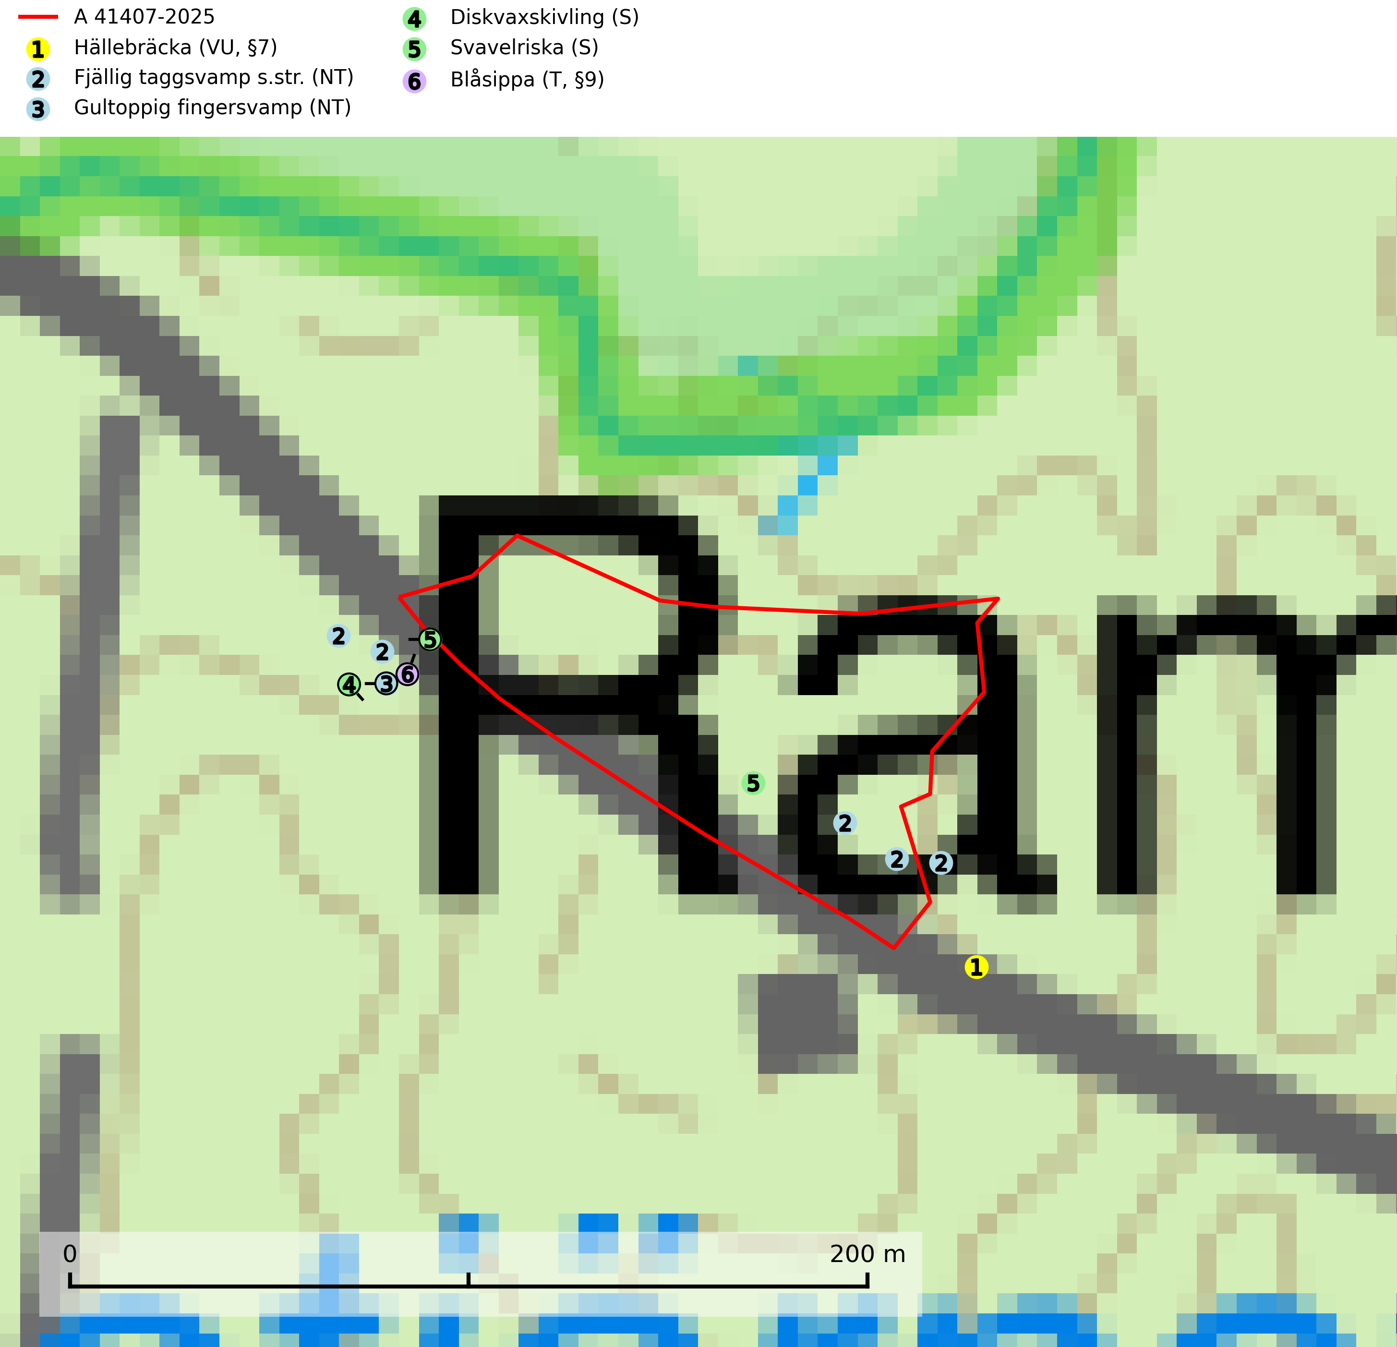
Figur 1. Fyndplatser för naturvårdsarter i och inom 24 meter från avverkningsanmälan. Markörer utan svart kant är placerade på fyndplatsen. Markörer med svart kant är placerade vid sidan av fyndplatsen och har ett svart streck som visar fyndplatsens exakta position. Kartans mittpunktskoordinat är N 6529607, E 346704 i SWEREF 99 TM.
I och inom 24 meter från avverkningsanmälan finns fynd av 6 naturvårdsarter, varav 3 är rödlistade, 2 är fridlysta, 1 är typisk (T) och 2 är signalarter (S): hällebräcka (VU, §7), fjällig taggsvamp s.str. (NT), gultoppig fingersvamp (NT), diskvaxskivling (S), svavelriska (S) och blåsippa (T, §9). Se Figur 1.

Tillsynsbegäran
Vi begär härmed att Skogsstyrelsen fattar beslut enligt miljöbalken som säkerställer att skogens höga naturvärden bevaras samt att EU-lagstiftning efterlevs och att artskyddsbrott förhindras.
Vi önskar även ta del av de ställningstaganden och beslut som myndigheten meddelar till följd av aktuell avverkningsanmälan och föreningens inlaga (se 34 § förvaltningslagen).

Naturvårdsarter och fridlysta arter
Nedan följer beskrivningar av de naturvårdsarter och fridlysta arter som har sina livsmiljöer och växtplatser i den avverkningsanmälda skogen. De påträffade naturvårdsarterna är ett tydligt kvitto på att det rör sig om en skog med höga naturvärden.
Fjällig taggsvamp s.str. (NT) bildar mykorrhiza med gran i granskog och barrblandskog, främst på frisk näringsrik mark i äldre skog med lång trädkontinuitet. Den totala populationen i landet har minskat och bedöms fortsätta minska till följd av avverkning av äldre barrskogar. Minskningstakten för den svenska populationen bedöms vara nära gränsvärdet för sårbar (VU) (SLU Artdatabanken, 2026).
Gultoppig fingersvamp (NT) bildar mykorrhiza med gran i örtrik äldre barrskog. Den är något kalkgynnad och föredrar bördiga granskogar av lågörtstyp. Svampen hotas främst av skogsavverkning och tycks försvinna efter slutavverkning, markberedning och plantering. Skogsområden med arten bör undantas från storskaligt skogsbruk. Slutavverkning, kraftig gallring och skogsgödsling måste undvikas, liksom körning med tunga maskiner (SLU Artdatabanken, 2024).
Blåsippa (§9) är typisk art för 9050 Näringsrik granskog, 9020 Nordlig ädellövskog och 8240 Karsthällmarker (SLU Artdatabanken, 2025).

